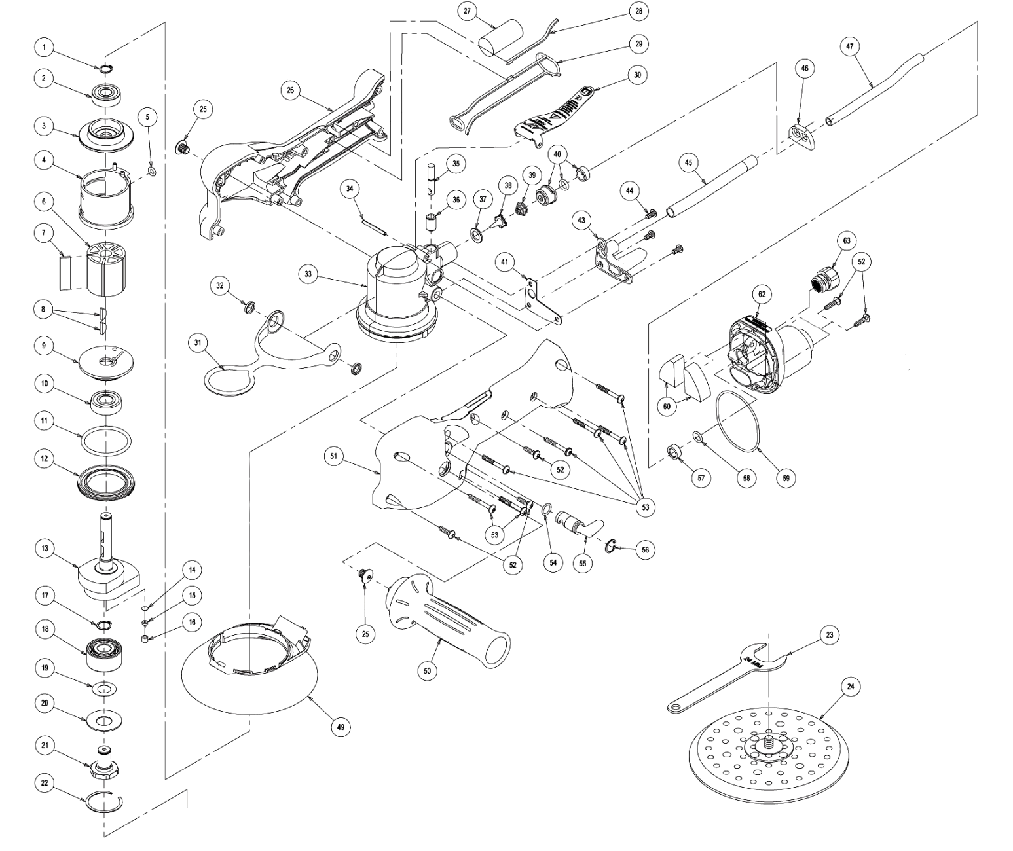

GP4662
Ponceuse Orbitale Ø150
Excentration 10 mm

Rep | Référence | Désignation | Qté | Rep | Référence | Désignation | Qté
1 | GP4652-1 | Circlips | 1 | 32 | GP4652-32 | Rondelle | 2
2 | 6000-2RS | Roulement 6000 | 1 | 33 | GP4652-33 | Carter moteur | 1
3 | GP4652-3 | Flasque arr | 1 | 34 | GP4652-34 | Goupille | 1
4 | GP4652-4 | Cylindre | 1 | 35 | GP4652KITA | Axe ▼ | 1
5 | GP4652-5 | Joint | 1 | 36 | GP4652KITA | Entretoise axe ▼ | 1
6 | GP4652KITB | Rotor ■ | 1 | 37 | GP4652KITA | Joint ▼ | 1
7 | GP4652KITB | Palette ■ | 5 | 38 | GP4652KITA | Valve ▼ | 1
8 | GP4652KITB | Clavette ■ | 2 | 39 | GP4652KITA | Ressort ▼ | 1
9 | GP4652-9 | Flasque avt | 1 | 40 | GP4652KITA | Jonction arrive air ▼ | 1
10 | 6001-2RS | Roulement 6001 | 1 | 41 | GP4652-41 | Joint | 1
11 | GP4652-11 | Joint | 1 | 43 | GP4652-43 | Connecteur interne | 1
12 | GP4652-12 | Ecrou serrage moteur | 1 | 44 | GP4652-44 | Vis | 3
13 | GP4662-13 | Balancier (exc 10mm) | 1 | 45 | GP4652-45 | Tube sortie air | 1
14 | GP4652-14 | Filtre | 1 | 46 | GP4652-46 | Support tube | 1
15 | GP4652-15 | Valve | 1 | 47 | GP4652-47 | Tube entre air | 1
16 | GP4652-16 | Entretoise plastique | 1 | 48 | GP4652-49 | Jupe | 1
17 | GP4652-17 | Circlips | 1 | 50 | GP4652-50 | Poignée | 1
18 | GP4652-18 | Roulement 5201 | 1 | 51 | GP4652-51 | Corps gauche | 1
19 | GP4652-19 | Rondelle | 1 | 52 | GP4652-52 | Vis | 5
20 | GP4652-20 | Rondelle | 1 | 53 | GP4652-53 | Vis | 7
21 | GP4652-21 | Arbre roulement | 1 | 54 | GP4652KITA | Joint ▼ | 1
22 | GP4652-22 | Circlips | 1 | 55 | GP4652KITA | Variateur ▼ | 1
23 | GP4652-23 | Clé 24 mm | 1 | 56 | GP4652KITA | Circlips ▼ | 1
24 | GP4652-24 | Plateau | 1 | 57 | GP4652-57 | Entretoise | 1
25 | GP4652-25 | Vis | 2 | 58 | GP4652-58 | Rondelle | 1
26 | GP4652-26 | Corps droite | 1 | 59 | GP4652KITA | Joint ▼ | 1
27 | GP4652KITA | Silencieux ▼ | 1 | 60 | GP4652KITA | Mousse silencieux ▼ | 2
28 | GP4652KITA | Joint carter ▼ | 1 | 62 | GP4652-62 | Sortie poussière | 1
29 | GP4652KITA | Joint carter moteur ▼ | 1 | 63 | GP4652-63 | Raccord | 1
30 | GP4652-30 | Gâchette | 1
31 | GP4652-31 | Support d’attache | 1
▼ GP4652KITA ; ■ GP4652KITB -> vendu en kit complet uniquement

